Spett.le
AVIO S.p.A.
Via Leonida Bissolati 76
ROMA
Patrica 08/02/2021

Oggetto: Offerta Tecnica di come effettuiamo le nostre riparazioni sui motori elettrici

Vs. Rif.: Rda 3277449
OFFERTA 2021/0093

Descrizione dei lavori che saranno eseguiti per effettuare la manutenzione:

1 | Analisi preliminare del motore, rilievo dei valori di isolamento e indice di polarizzazione IP con  sistema volt-amperometrico (DLA)
2 | Estrazione del giunto / semigiunto
3 | Smontaggio completo della macchina nei singoli particolari e primo controllo dei vari componenti ed estrazione sistema alza spazzole
4 | Estrazione del rotore
5 | Pulizia di tutti i componenti del POMPA mediante idropulitrice
6 | Controllo meccanici delle pompe secondo tabelle di tolleranze delle case costruttrici
7 | Sost. tenute meccaniche come da originali
8 | Sost. anelli di usura ove necessari
9 | Sost. di tutte le guarnizioni
10 | Equilibratura gruppo albero girante con e senza giunto secondo iso 21940
11 | Verniciatura corpo pompa secondo ral originale
12 | Collaudo con analisi vibrazioni
35 | 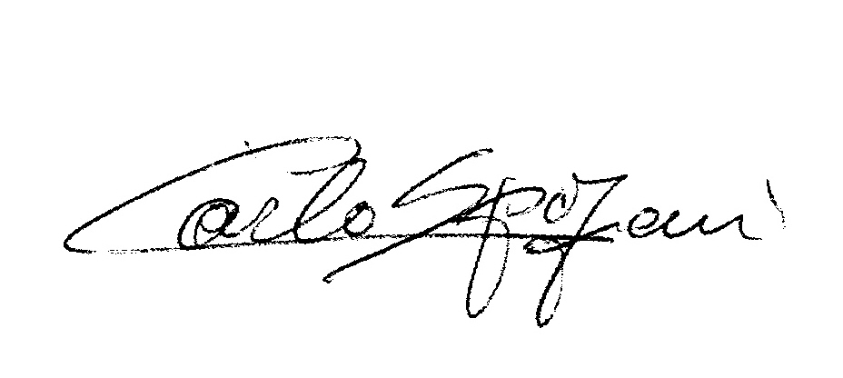  Collaudo finale con prova di rotazione a vuoto con rilievo delle vibrazioni

Disponibili a qualunque chiarimento, rimaniamo in attesa di una vs. risposta.
Cordiali saluti
REM s.r.l.
N.B. tutto quanto non mensionato come da vs. capitolato sarà oggetto di riparazione extra che verranno concordate con il vs. ufficio tecnico

